|  |  |  |  |  |  |
| --- | --- | --- | --- | --- | --- |
| **МИНИСТЕРСТВО**  **ОБРАЗОВАНИЯ**  **НОВОСИБИРСКОЙ ОБЛАСТИ**  **УПРАВЛЕНИЕ**  **ОБРАЗОВАТЕЛЬНОЙ ПОЛИТИКИ**  Красный проспект, д.18, г. Новосибирск, 630011  Тел.: (383)223-18-48, 218-31-03 факс: (383)223-63-82  E-mail: [minobr@nso.ru](mailto:minobr@nso.ru)  [www.minobr.nso.ru](http://www.minobr.nso.ru) | | | |  | Руководителям органов управления образованием  муниципальных районов и  городских округов  Новосибирской области  Заместителю мэра города Новосибирска по вопросам образования и социальной политики - начальнику Главного управления образования мэрии города Новосибирска |
|  |  | № |  |
| На № |  | от |  |

Об организации социально-психологического тестирования в 2021/2022 учебном году

Уважаемые руководители!

Во исполнение приказа Министерства просвещения Российской Федерации от 20 февраля 2020 года № 59 «Об утверждении Порядка проведения социально-психологического тестирования лиц, обучающихся в общеобразовательных организациях и профессиональных образовательных организациях», направленного на раннее выявление незаконного потребления наркотических средств и психотропных веществ, в 2021/2022 учебном году», министерство образования Новосибирской области проводит социально-психологическое тестирование (далее – СПТ) обучающихся общеобразовательных организаций и профессиональных образовательных организаций.

Руководителям органов управления образованием муниципальных районов и городских округов Новосибирской области:

- назначить ответственного специалиста за организацию и проведение СПТ на уровне муниципального района/городского округа Новосибирской области;

- обеспечить 100% участие образовательных организаций в СПТ;

- проверить наличие доступа всех подведомственных образовательных организаций к защищенному каналу <http://bdovz.nso.ru/>

Руководителям образовательных организаций необходимо:

- назначить ответственных специалистов за организацию и проведение СПТ в образовательной организации;

- утвердить график прохождения СПТ, руководствуясь письмом Министерства просвещения России от 20 августа 2021 года № НН – 240/07 «О направлении информации по вопросам организации и проведения социально-психологического тестирования обучающихся, направленного на раннее выявление незаконного потребления наркотических средств и психотропных веществ в 2021/22 учебном году» (приложение 1);

- проинформировать родителей и законных представителей об участие в вебинаре «Психологическая безопасность образовательной среды: проектируем вместе. Модуль 1. Безопасное пространство. Часть 2. Социально-психологическое тестирование, что это и зачем это нужно?» 09.09.2021 в 14:30 (ссылка для регистрации <https://edu54.ru/videocast/view/248141> );

- провести информационно-мотивационную кампанию с обучающимися и их родителями/законными представителями в соответствии с методическими рекомендациями Министерства просвещения Российской Федерации от 10.10.2018 №07-738 (приложение 2);

- собрать информированные согласия/отказы в письменной форме об участии в СПТ обучающихся, достигших возраста пятнадцати лет, и информированные согласия/отказы одного из родителей или иного законного представителя обучающихся, не достигших возраста пятнадцати лет (приложения 3,4)[1];

- обеспечить участие ответственных за организацию и проведение СПТ на уровне муниципального района, городского округа и уровне образовательной организации в вебинаре «Психологическая безопасность образовательной среды: проектируем вместе. Модуль 1. Безопасное пространство. Часть 2. Социально-психологическое тестирование: организуем вместе», который состоится в рамках реализации инновационного проекта «Интерактивное министерство» 17.09.2021 в 14:30 по адресу г. Новосибирск, ул. Восход 26А (ссылка для регистрации <https://edu54.ru/videocast/view/248142>);

- заполнить сведения об образовательной организации и количестве обучающихся, подписавших согласие/отказ на участие в СПТ, сформировать индивидуальные коды обучающихся (логины) в <http://bdovz.nso.ru/> (приложение 5);

- соблюдать порядок организации СПТ обучающих, в соответствии с приказом Министерства просвещения Российской Федерации от 20 февраля 2020 года № 59 «Об утверждении Порядка проведения социально-психологического тестирования лиц, обучающихся в общеобразовательных организациях и профессиональных образовательных организациях»;

- руководствоваться при организации деятельности графиком проведения мероприятий (приложение 6) и методическими рекомендациями «Организация работы по результатам социально-психологического тестирования», которые размещены в январе 2020 года на защищенном канале <http://bdovz.nso.ru/>

Информационное сопровождение социально-психологического тестирования осуществляется через сайт ГБУ НСО «ОЦДК» в разделе СПТ 2021/22 <http://concord.websib.ru/?page_id=32212> и по телефону 8-953-858-54-89, для оперативного уведомления и сопровождения ответственных специалистов за СПТ в образовательных организациях создан чат **WhatsApp** присоединиться к нему возможно перейдя по ссылке <https://chat.whatsapp.com/EbvGC5hqqlTFH8vJpZAnTK>

Приложение: на 17 л., в 1 экз.

Приложение 1

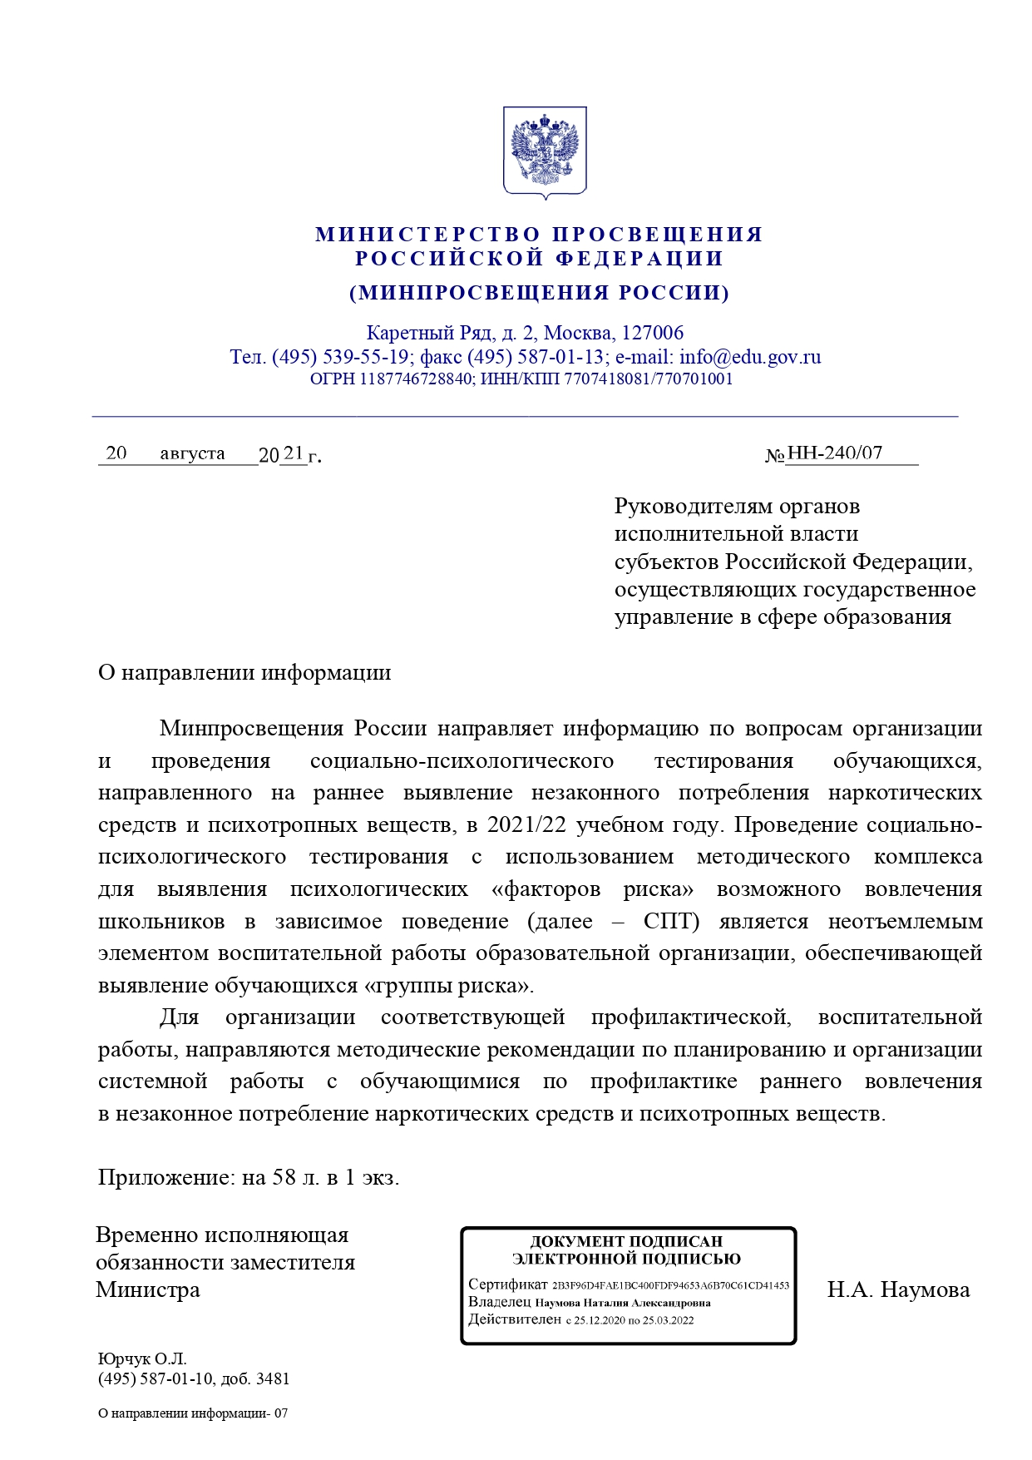

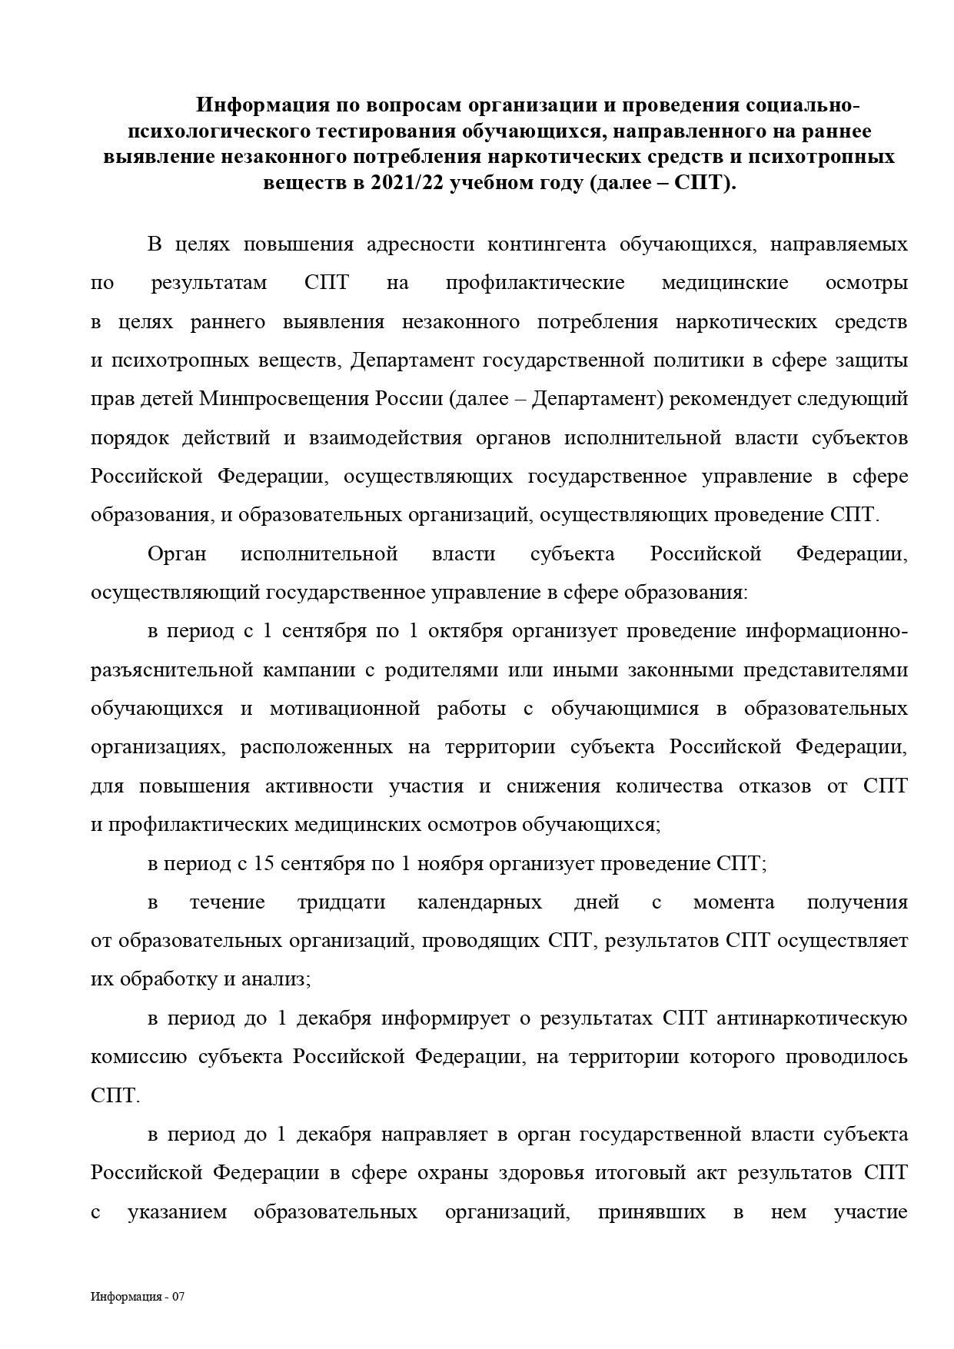

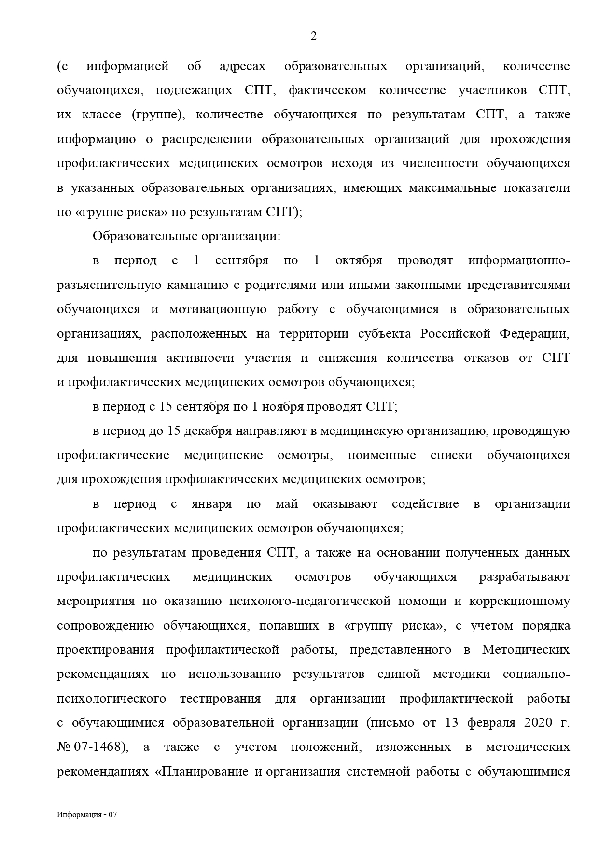

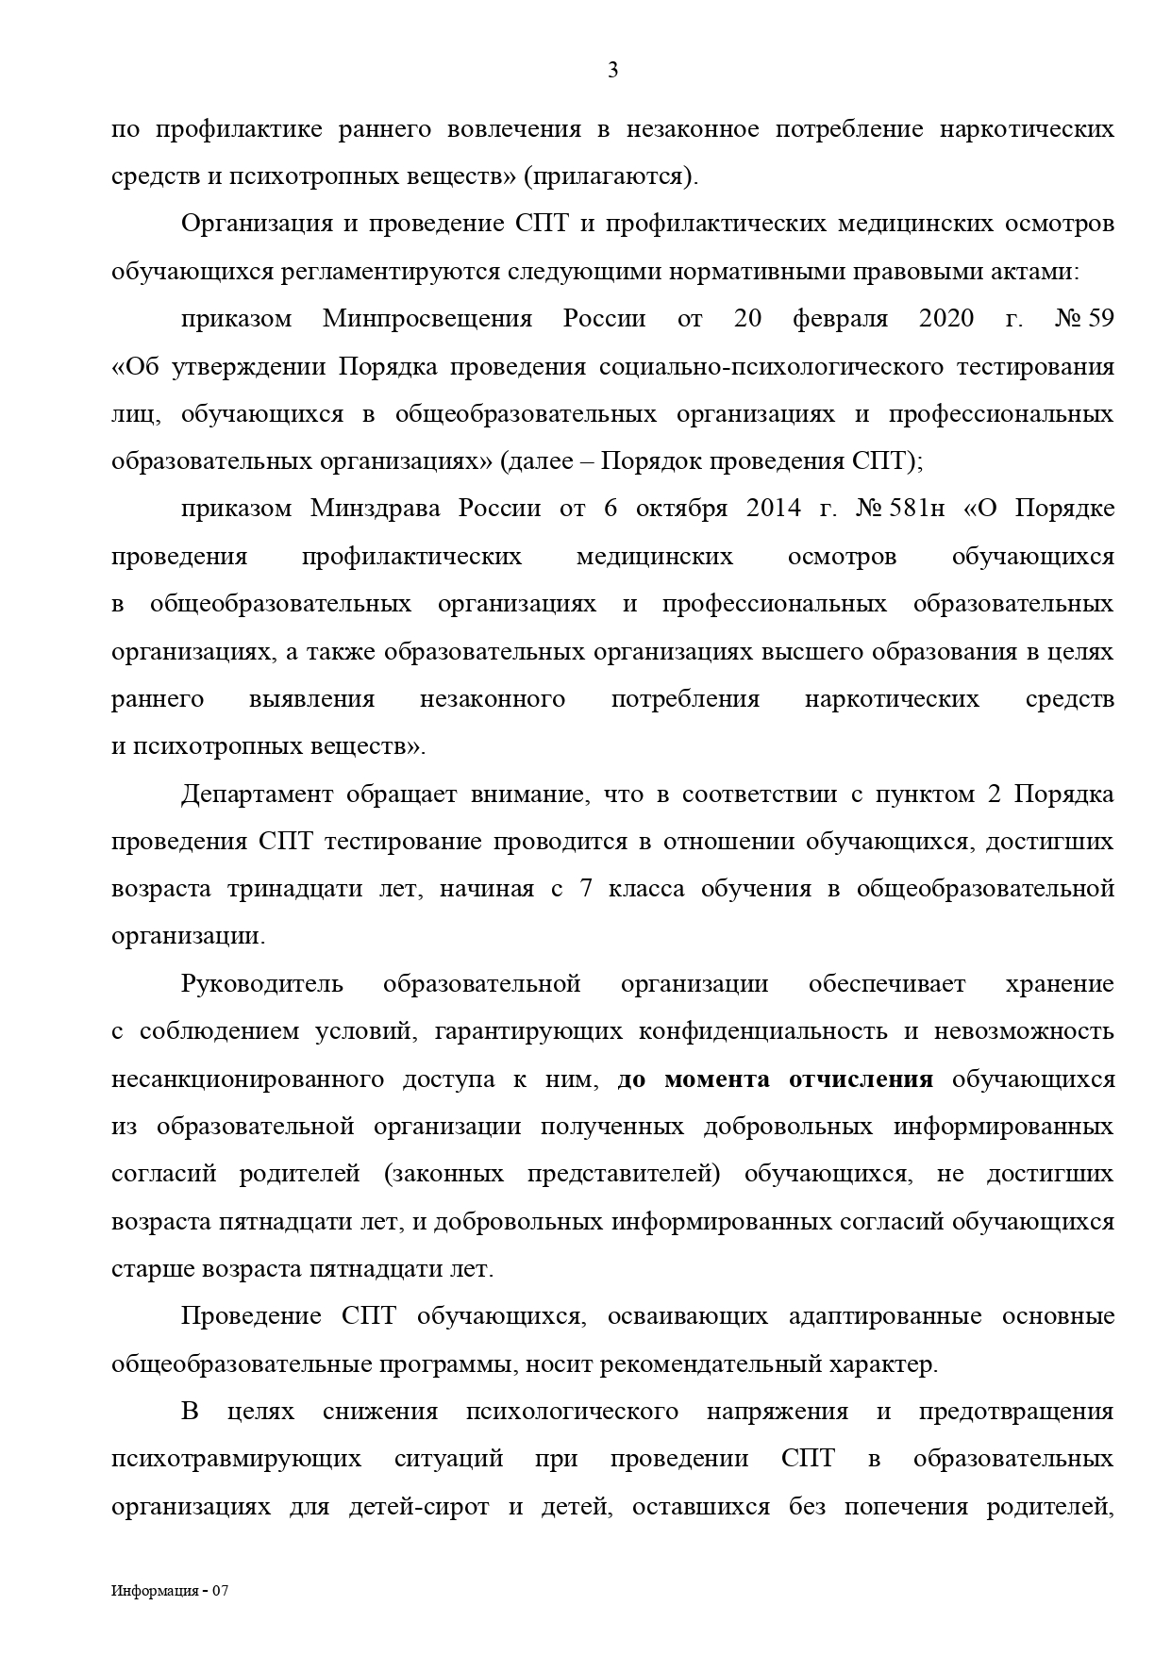

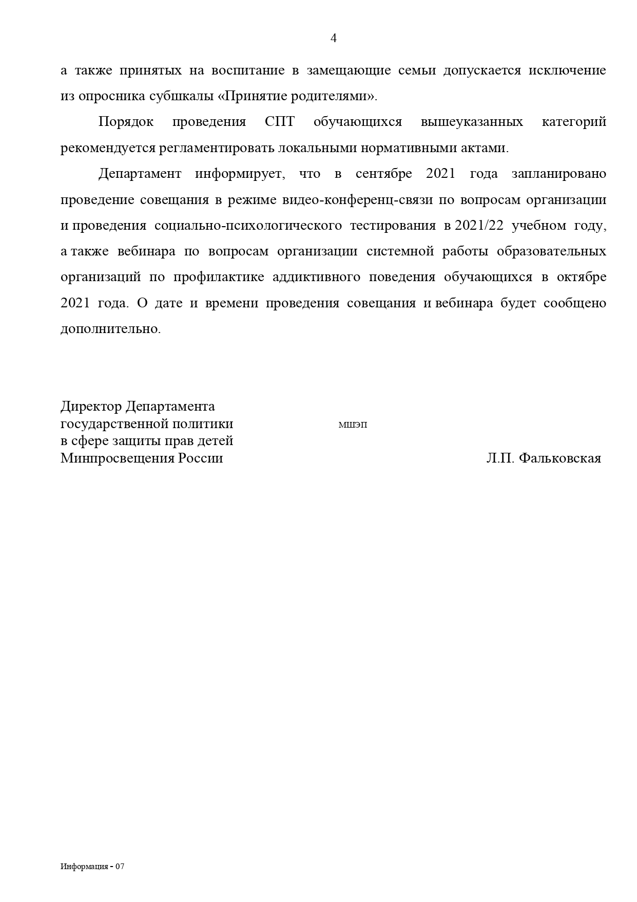

Приложение 2

Приложение 2

Приложение 3

**ИНФОРМИРОВАННОЕ СОГЛАСИЕ**

обучающегося

Я, нижеподписавшийся(аяся) __________________________________ (Ф.И.О. полностью), учащийся(аяся) ________ класса (курса) добровольно даю согласие на участие в социально-психологическом тестировании.

Я получил(а) объяснения о цели тестирования, о его длительности, а также информацию о возможных результатах тестирования. Мне была предоставлена возможность задавать вопросы, касающиеся тестирования. Я полностью удовлетворен(а) полученными сведениями.

Я согласен(на) выполнять инструкции, полученные от уполномоченного лица, проводящего тестирование. Данное согласие действует до момента отчисления меня из образовательной организации.

*Персональная психологическая информация, полученная в результате мониторинговых исследований, является конфиденциальной (служебной тайной).

«…»………………………20    г. Подпись

Приложение 3а

**ИНФОРМИРОВАННЫЙ ОТКАЗ**

обучающегося

Я, нижеподписавшийся(аяся) ______________________________________ (Ф.И.О. полностью), учащийся(аяся) ________ класса (курса) добровольно ***отказываюсь*** участвовать в социально-психологическом тестировании.

Я получил(а) объяснения о цели тестирования, о его длительности, а также информацию о возможных результатах тестирования. Мне была предоставлена возможность задавать вопросы, касающиеся тестирования. Я полностью удовлетворен(а) полученными сведениями.

***Отказываюсь*** участвовать в социально-психологическом тестировании.

*Персональная психологическая информация, полученная в результате мониторинговых исследований является конфиденциальной (служебной тайной).

«…»………………………20 г. Подпись

Приложение 4

**ИНФОРМИРОВАННОЕ СОГЛАСИЕ**

родителей (законных представителей)

Я, нижеподписавшийся(аяся) (Ф.И.О. полностью)_________________________________ _________________________________________________добровольно даю согласие на участие моего ребенка (Ф.И.О. полностью) ___________________________________________________, возраст ______ полных лет, учащегося ______ класса в социально-психологическом тестировании.

Я получил(а) объяснения о цели тестирования, о его длительности, а также информацию о возможных результатах тестирования. Мне была предоставлена возможность задавать вопросы, касающиеся тестирования. Я полностью удовлетворен(а) полученными сведениями. Данное согласие действует до исполнения возраста 15 лет моего ребенка или с момента отчисления его из образовательной организации.

*Персональная психологическая информация, полученная в результате мониторинговых исследований является конфиденциальной (служебной тайной).

«…»………………………20   г. Подпись

Приложение 4а

**ИНФОРМИРОВАННЫЙ ОТКАЗ**

родителей (законных представителей)

Я, нижеподписавшийся(аяся) (Ф.И.О. полностью)__________________________________ __________________________________________добровольно ***отказываюсь*** от участия моего ребенка (Ф.И.О. полностью) _________________________________________________________, возраст ____ (полных лет), учащегося __________ класса в социально-психологическом тестировании.

Я получил(а) объяснения о цели тестирования, о его длительности, а также информацию о возможных результатах тестирования. Мне была предоставлена возможность задавать вопросы, касающиеся тестирования. Я полностью удовлетворен(а) полученными сведениями.

***Отказываюсь*** от участия моего ребёнка в социально-психологическом тестировании.

*Персональная психологическая информация, полученная в результате мониторинговых исследований, является конфиденциальной (служебной тайной).

«…»………………………20  г. Подпись

Приложение 5

**Алгоритм по формированию индивидуального кода обучающегося и заполнения сведений об образовательной организации и количестве обучающихся, подписавших согласие/отказ на участие в социально-психологическом тестировании**

1. Осуществить вход в БД ОВЗ (в каждой ОО есть оператор БД ОВЗ, назначенный приказом директора и имеющий доступ в базу через защищённый канал связи).
2. В левом меню нажать кнопку «СПТ». На открывшейся странице есть две вкладки: «Статистика и отчёты» и «Логины и пароли».
3. Открыть вкладку «Логины и пароли». На момент начала заполнения данная вкладка будет пустой. В правом верхнем углу нажать кнопку «Получить логин».
4. В открывшемся окне необходимо заполнить следующие поля:

* «Возрастная категория» - проводится выбор из выпадающего списка (7-9 классы, 10-11 классы, Студенты);
* «Общее количество обучающихся» - вводится целое число, соответствующее количеству обучающихся данной категории в ОО;
* «Дали согласие на СПТ» - - вводится целое число, соответствующее количеству обучающихся данной категории, давших согласив на проведение СПТ;
* «Отказ» - вводится целое число, соответствующее количеству обучающихся данной категории, отказавшихся от СПТ;
* «Количество логинов» - вводится целое число, соответствующее количеству на момент тестирования;
* «В т. ч. детей-сирот **и детей оставшихся без попечения родителей»** - вводится целое число, соответствующее количеству сирот в данной категории из числа требуемых логинов;

1. Нажать кнопку «Сохранить», после чего повторить процедуру для другой возрастной категории (если требуется). БД ОВЗ сгенерирует необходимое количество логинов и паролей и отобразит их во вкладке «Логины и пароли». Логины детей-сирот выделяются чёрным жирным шрифтом.

Логины формируются как 10-значное число, первые 6 цифр которого являются кодом ОО в БД ОВЗ, последние 4 – нумерация по порядку.

**Важно!** Лишние логины возможно будет удалить только по заявке к региональному оператору – ГБУ НСО «Областной центр диагностики и консультирования», согласно форме <https://docs.google.com/forms/d/e/1FAIpQLSfmCYbqDho1TUzjEYPDoOiXBI8RctDuW1BAzWweRMecYFQSAg/viewform> подробную информацию можно получить по телефону 8-953-858-5489

Приложение 6

**График   
организации и проведения на территории Новосибирской области СПТ обучающихся**

|  |  |  |  |
| --- | --- | --- | --- |
| **№** | **Даты** | **Название мероприятия** | **Ответственные** |
| 1 | до 02. 09.2021 | Издание приказа министерства образования Новосибирской области «Об организации проведения социально-психологического тестирования среди обучающихся общеобразовательных организаций, профессиональных образовательных организаций, расположенных на территории Новосибирской области в 2021 – 2022 учебном году» | Министерство образования Новосибирской области |
| 2 | 09.09.2021 | Участие в вебинаре для родителей «Социально-психологическое тестирование, что это и зачем это нужно?»  <https://edu54.ru/videocast/view/248141> | Родители, классные руководители, педагоги-психологи, социальные педагоги, заместители руководителей образовательных организаций |
| 3 | до 15.09.2021 | Издание приказа о проведении СПТ обучающихся, проведение информационно-мотивационной кампании среди обучающихся и родителей/законных представителей | Руководители образовательных организаций |
| 4 | до 15.09.2021 | Сбор информированных согласий/отказов об участии в СПТ обучающихся, достигших возраста 15 лет, и информированных согласий/отказов одного из родителей или иного законного представителя обучающихся, не достигших возраста 15 лет | Руководители образовательных организаций |
| 5 | до 15.09.2021 | Формирование индивидуального кода доступа, обучающегося (логин, пароль) для прохождения СПТ | Руководители образовательных организаций |
| 6 | до 15.09.2021 | Заполнения данных об ОО и количестве обучающихся, подписавших согласие/отказ на участие в СПТ | Руководители образовательных организаций |
| 7 | 17.09.2021 | Участие в вебинаре «Социально-психологическое тестирование: организуем вместе» (для ОО) <https://edu54.ru/videocast/view/248142> | Педагоги-психологи, социальные педагоги, заместители руководителей образовательных организаций, специалисты органов управления образованием муниципальных районов, городских округов, ответственные за СПТ |
| 8 | 15.09 - 01.11.2021 | Проведение СПТ в образовательных организациях | Ответственные за проведение СПТ на уровне образовательных организаций |
| 9 | До 30.11. 2021 | Обработка результатов СПТ | ГБУ НСО «ОЦДК» |
| 10 | Декабрь | Участие в вебинаре «Итоги СПТ» | Руководители органов управлений образованием муниципальных районов, городских округов, руководители образовательных организаций и ответственные за организацию и проведение СПТ на уровне образовательных организаций |
| 11 | Январь 2020 | Направление отчетов по результатам СПТ в органы управлений образования муниципальных районов и городских округов Новосибирской области | ГБУ НСО «ОЦДК» |
| 12 | В течение года | Содействие в организации профилактических мероприятий по оказанию психолого-педагогической помощи и коррекционному сопровождению обучающихся, попавших в «группу повышенного внимания» | Руководители и специалисты социально-психологической службы образовательной организации |

1. Согласно письма Министерства просвещения России от 05 августа 2020 года № ДГ-1255/07 «О направлении информации по вопросам организации и проведения социально-психологического тестирования обучающихся, направленного на раннее выявление незаконного потребления наркотических средств и психотропных веществ, в 2020/21 учебном году» **проведение СПТ обучающихся, осваивающих адаптированные основные общеобразовательные программы, носит рекомендательный характер**